★2016年春节回乡见闻★
--1965届校友 吴则田撰文/摄影
我的老家在山东省梁山县东吴大庙村，位于济（南）--荷（泽）高速公路和梁山至济宁的滨河大道交汇处，交通十分便利。全村共有人口997人，223户，耕地818亩。2008年进行新农村规划，按照“一村一品，一村一景”实施意见，以“硬化，緑化，亮化，美化，净化”为着力点，要把村子打造成“宜居，宜业，宜乐”美丽乡村。每户规划面积400平方米，其中60%为二层楼房，人均住房面积达100平方米。
我在2013年五月回去过一次，拍摄了反映故乡几十年变化的幻灯片《山东梁山东吴大庙（村）见闻》（见本网目录）；2015年五月又回去一次，鉴于故乡一年多后的变化，又拍摄了幻灯片《再访故乡山东梁山东吴大庙（村）》（见本网目录）。第二次回去时，东吴大庙村已经入围美丽乡村候选村名单。
时隔一年，2016年春节期间大年初二至大年初九，我又回故乡东吴大庙村呆了一周。这次我之所以选择在春节期间回去，一是想体验一下农村春节期间的风俗民情，二是可以见到平时见不到外出打工的乡亲。
- 村子时隔一年的变化
春节回去时，东吴大庙村已经成为梁山县的美丽乡村之一。
村里在政府的打造美丽乡村五十余万不菲资金的资助下，在交通、道路、环境、緑化和卫生等各个方面做了大量的工作，使村子面貌焕然一新，主要变化是：
- 在滨河大道上树立了巨大的、设计别致的村名指示牌《东吴大庙村》（见图 1 ）和村子所属的拳铺镇镇名指示牌《美丽风情小镇拳铺》（见图2 ）。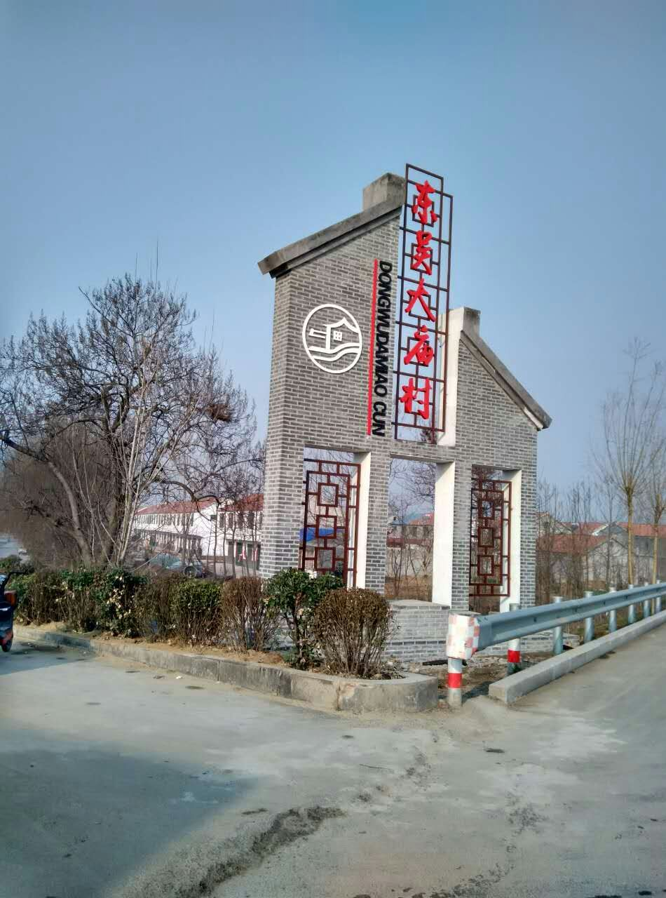
图1：《东吴大庙村》指示牌
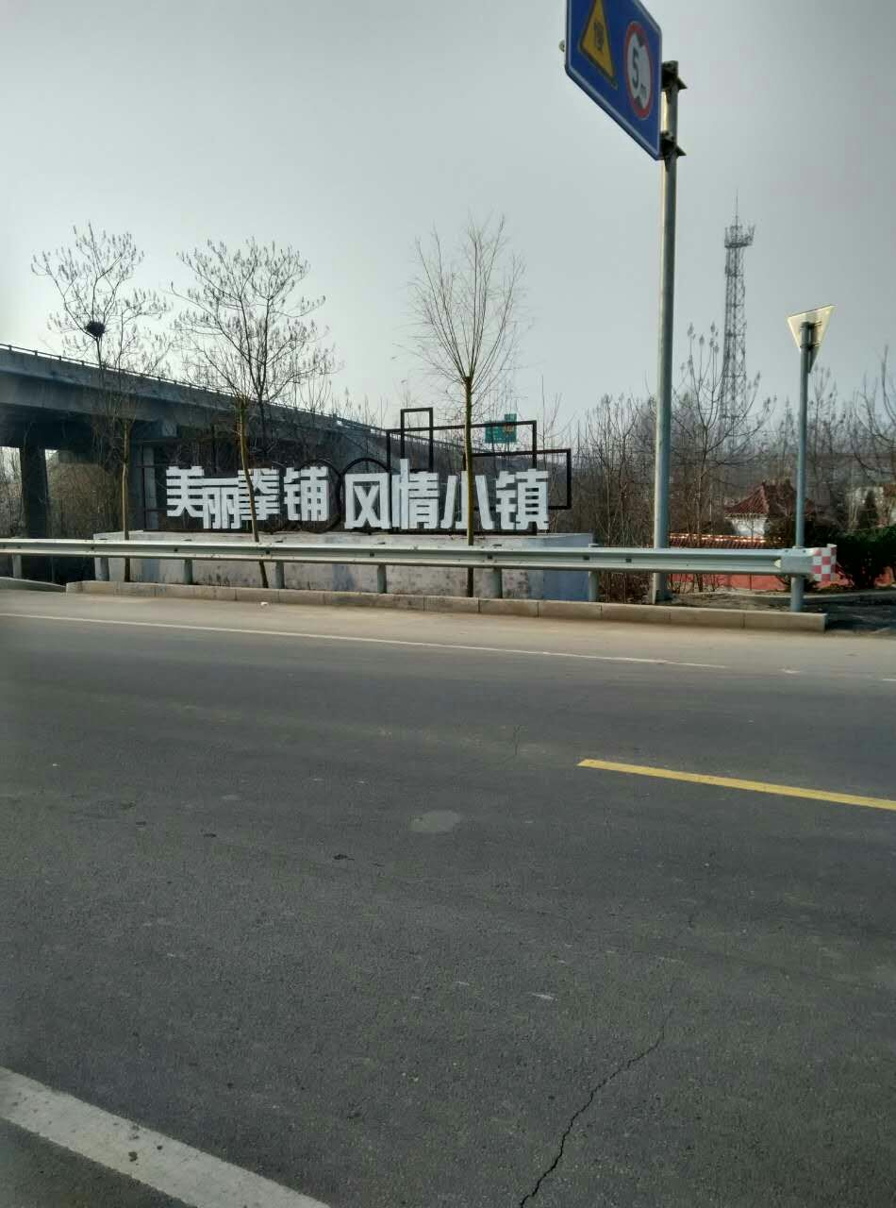图2：《美丽拳铺风情小镇》指示牌
- 新修了滨河大道梁山至济宁的进道口（见图 3 ）。
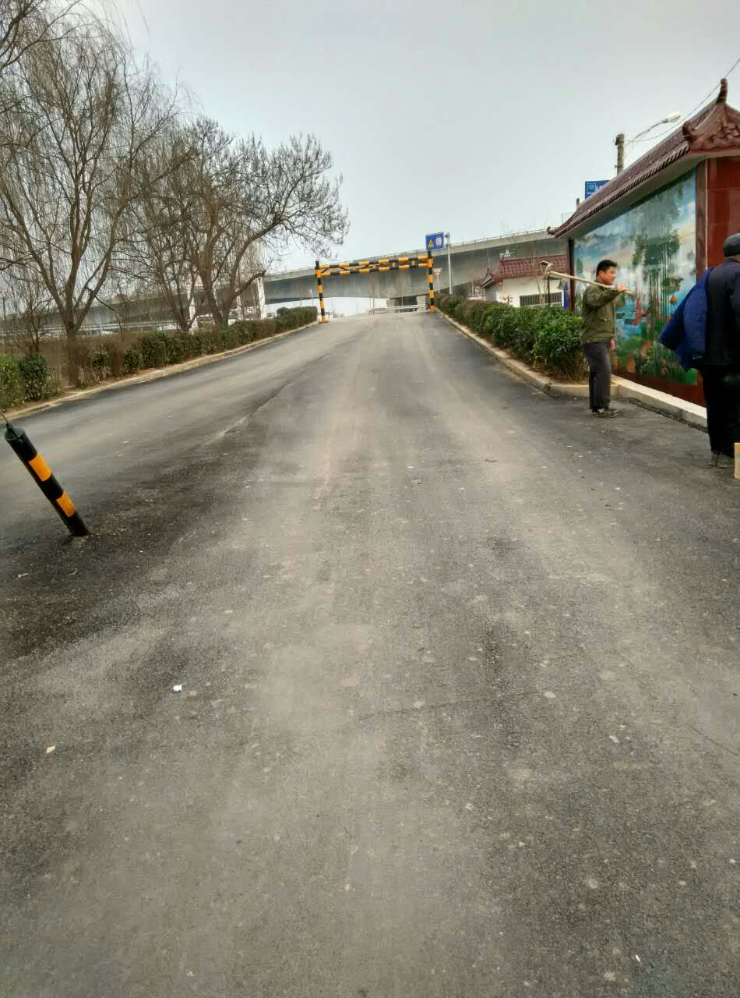
图3：滨河大道梁山至济宁进道口
- 梁山至济宁的滨河大道已经通车，车辆来往川流不息。
- 村里长600米宽12米的村前水泥大道变成了更好的柏油马路（见图 4 ）。村里道路全部硬化，并有下水管道，另外还新建了400米主排水管道，大街小巷均有标准化的路灯。
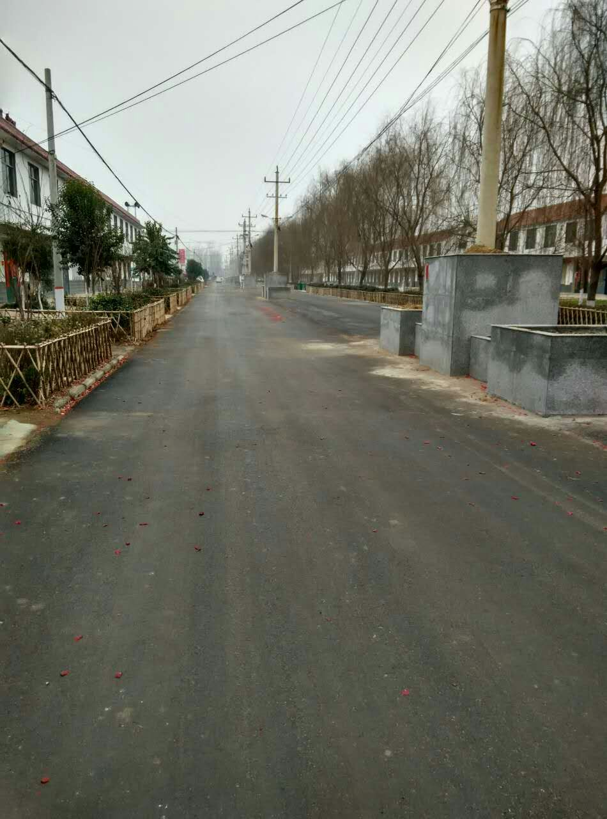
图4：村前主干道600米的柏油马路

- 翻修了百姓广场，新建了方便演出的百姓大舞台（见图 5 ）。

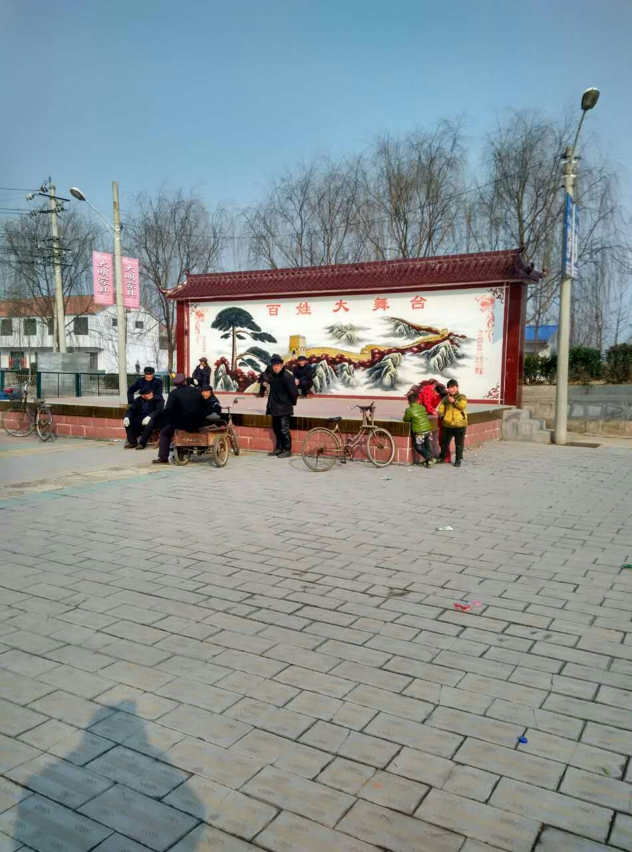 图5：百姓广场上的《百姓大舞台》

- 在广场边上建起了老年活动中心，村民可风雨无阻的在里面活动（见图 6、7）。
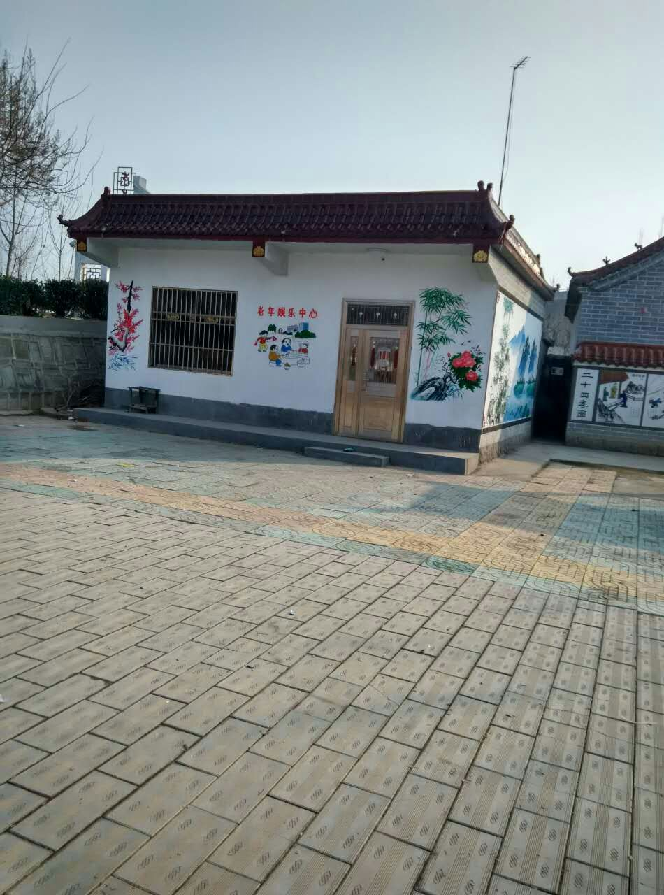
图6：百姓广场上新建的《老年活动中心》
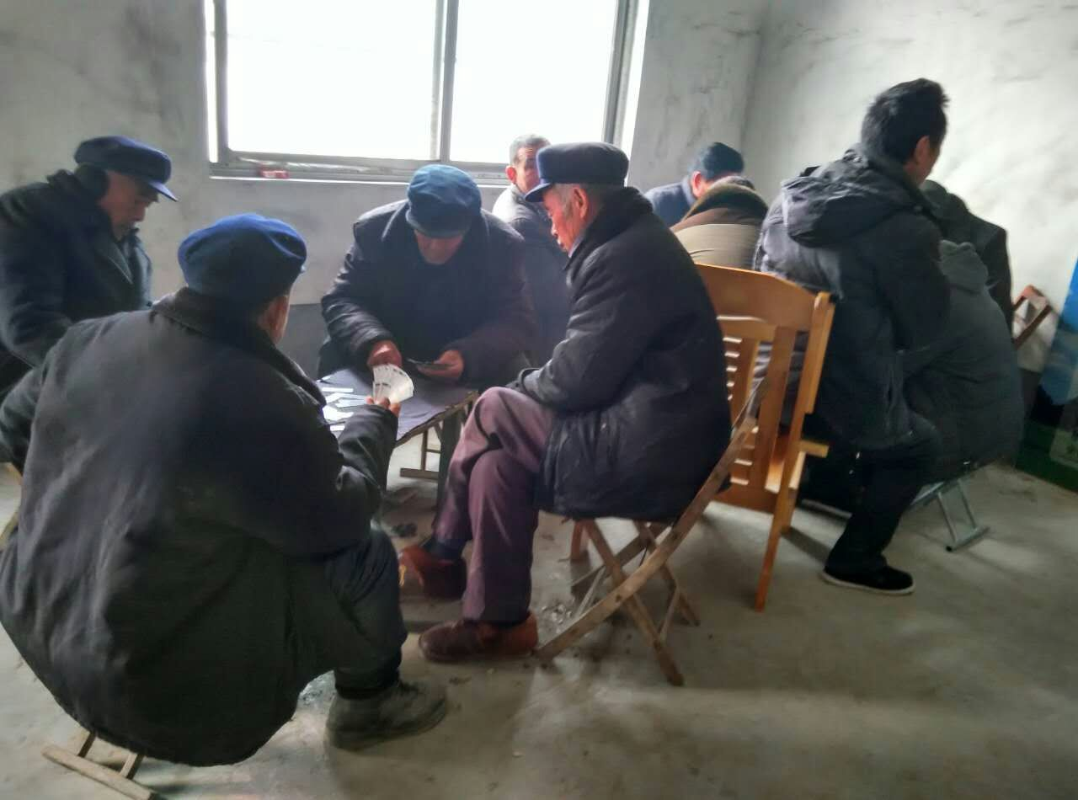
图7：在活动中心玩牌的老年人
- 在大小道路二旁建起了用竹子篱笆做成的4000米绿化带，并种上了名贵树种（见图 8 ）。
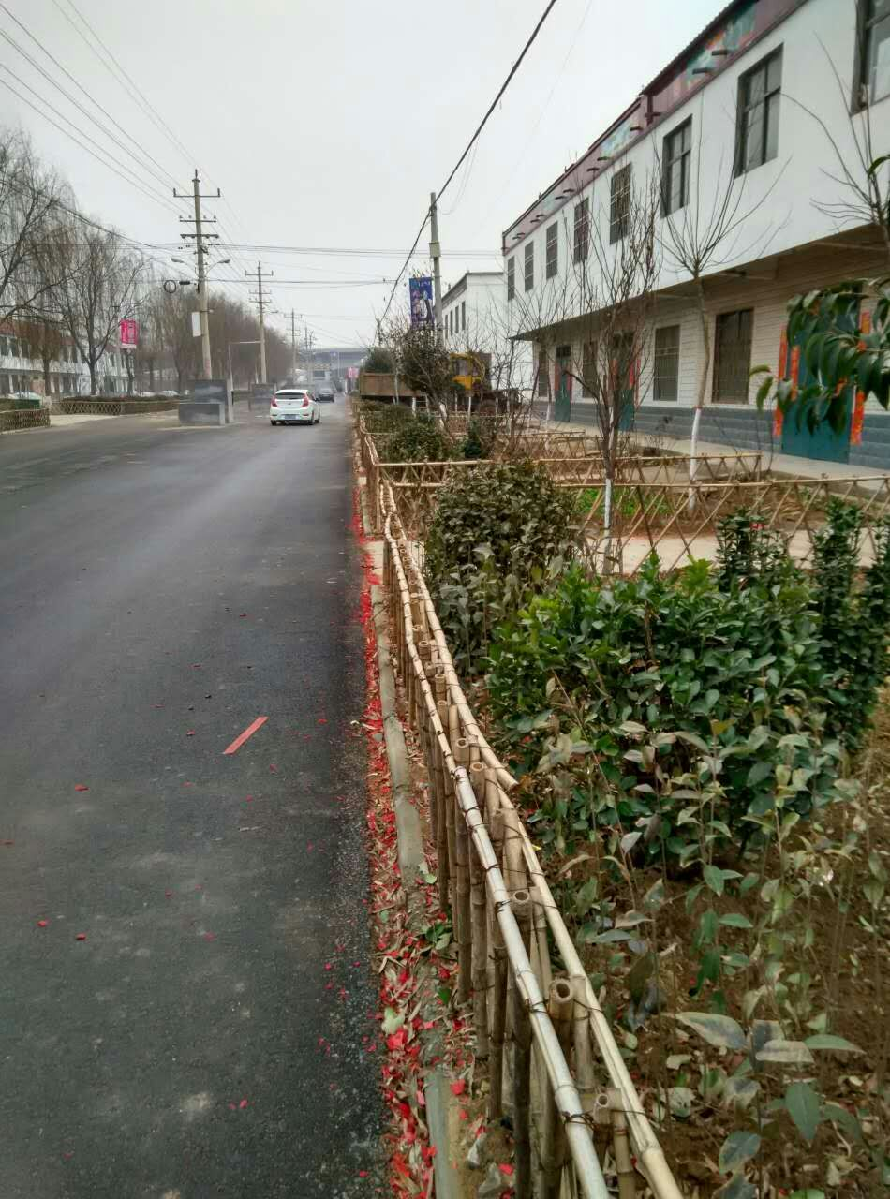
图8：竹篱笆做成的绿化带
- 卫生水平进一步提高，每家厕所都加添了改良型的抽水马桶设施。为此每家都建了地下蓄水桶、化粪池和排气管。
- 对荷塘周围路面进行硬化，并加装了围栏（见图9）。
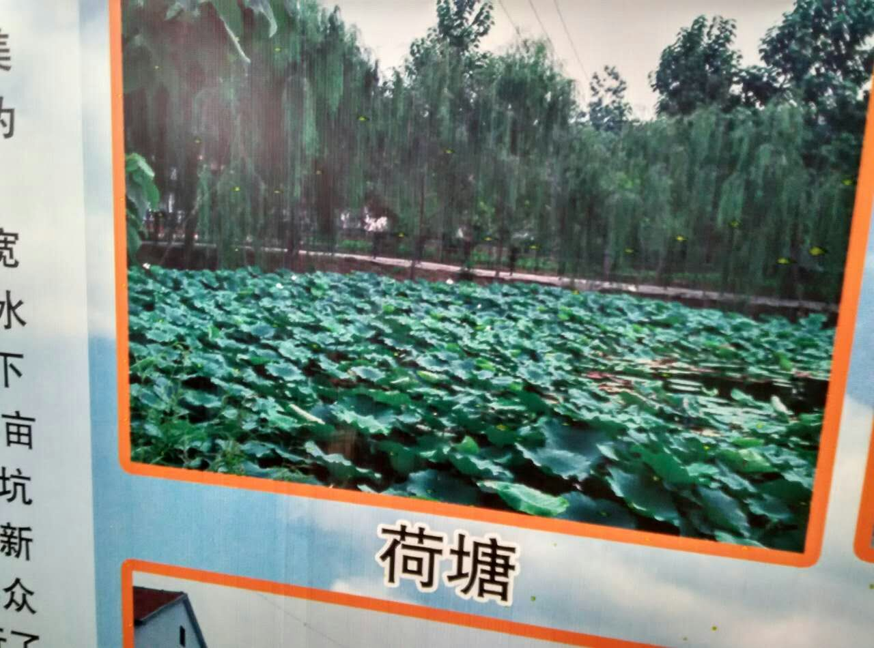
图9：加围栏的《荷塘》及周围硬化的路面
二. 拜访吴姓本家近亲
除了三家亲侄子以外，我这次还特意拜访了八家近亲。我在这些近亲中，算是长者。过去我每次回乡，多在年中，见不到这些亲戚中的外出打工者，这次春节回乡都见到了他们。他们多在外地搞装修、做建材，或在本地做生意。
- 探亲访友，入乡随宿
1) 压岁钱：回去时，正值年关，我跟前多年没有孙子辈，没给过压岁钱，这次回去，有亲侄孙和外孙多人，应给他们多少压岁钱为好？其他本家孙子辈给不给？我打电话事先了解了一下：亲侄孙等每人起码一百元，其他非至亲孙子辈，见面时送些小食品即可。
2) 做客应带的礼物：去城里人家做客，带些水果或饮料，去村里人家做客，因农村人爱喝酒，带二瓶一般的白酒，外加给小孩子的二大包约30元膨胀小食品即可。
3) 主人待客讲究营养与少而精：我去了五六家做客，待我的不像过去，满桌子菜，这次一般是四五个人，或是火锅，或五六个菜，饭菜少而精，讲究营养，但是，给我印象最深的是每餐都有大鲤鱼，据说有十多斤重，因鱼太大，通常盘子里只上一、二段鱼身就够了。

三. 农民收入情况
1.一般纯农业劳动收入：每人每年约1500元左右
目前村里每人平均不到一亩地，在家务农，一亩地一年收二季，一季麦子收1000斤左右，市值约1000元，秋季种玉米可收1300斤左右，市值约1000元左右，每年吃粮、吃菜和住房等不用花钱，除去机耕、种子和化肥等成本外，每人每年净收入约1500元左右。据说，这笔钱只够每年的买油盐酱醋或零花钱，如亲友迎来送往、婚丧随礼就不够用了，更别提生病、儿子娶亲或上学了，所以，绝大部分人都得出去打工。
闲着无事，不外出的男女农民可在本地干农业季节零工，或建筑小工，每人每天约60元，一年可收入约二万余元（除去阴雨天），有技术的，每天100--150元以上。每年可收入4万元以上（除去阴雨天）
2. 从事种植的农民年收入约3—10万元
部分包地从事种植的农民大户，不是科学、有组织的农业合作社，因气候、技术、市场等各方面因素，年收入不稳定，一般在3—10万之间，如西吴大庙村一李姓农民，承包了100多亩地，去年种的几十亩西瓜丰收，适时上市，卖了好价钱，加上其它，年收入约10万元，其他人如因气候不好，技术不佳，或不能把握市场的，年收入可能在2—3万元左右。
3. 打工或经商的收入情况
外出打工或进工厂打工，一般年收入4至5万左右，搞装修的收入高一些，年收入可在8—10万左右，经商的还要多些，年收入可在15万左右。他们中大部分人买了车，出去打工或回家，来回都开车；还有的买了房子，如在威海市搞装修的吴庆杰和在本县做生意的吴庆明，都在当地买了商品房。
4. 农民工为打工付出的惨重代价—伤亡事故
由于农民工是个松散的弱势群体，专业技能差，安全意识不强，加上工厂或企业追求利润，忽视工人的安全设施与培训，农民工工伤事故频发。这几年村里有六个农民外出打工出了重大伤亡事故：
二个农民工在工地或工厂回家的路上，骑摩托车摔死，一个在脚手架上掉下来摔死。
三个因工致残：三年前，八家近亲一个侄孙在建筑工地上干活，从脚手架上摔了下来，脑部重伤。不久前，本村一个在本镇搞电焊的农民工因煤气罐爆炸烧成重伤，工地或工厂只付给他们点些手术费，至今一直未做出合理赔偿。工伤事故使他们完全丧失了语言或劳动能力。
最后一个因工致残最近发生在本家近亲中一个兄弟的媳妇身上。他们的儿子要考大学，经济压力比较大，夫妻二人都打工。媳妇在本镇挂车厂打工，春节后工厂上班第一天，不小心一只手在车间被机器压了。在医院，一只手被切去了食指、中指和无名指三个手指头，基本上丧失了劳动能力，已经做了三次手术，花了三万余元，还要做二次手术，估计全部费用得六万余元，工厂推说没有钱，去医院时只给了五千元，媳妇住院和手术，再未主动给过钱。
这六个农民工的工伤或死亡，无疑使六个家庭的生活和经济雪上加霜，给他们所造成的精神痛苦和经济负担难以言表。
5. 农村的富裕、贫穷与贫困家庭
1) 富裕家庭：富裕家庭多指家在农村的退休或在职的教师、医生、工人或机关工作人员，他们每月有二千至五千元以上的收入，家属是农业人口，蔬菜、粮食、水或住房等无需花钱，他们是农村中有“闲钱余米”的人群。我的二侄子是个退休小学教师，每月退休工资五千多，与我的工资不相上下，而我在城里，每月的开支要比他多得多。据说，他们的钱多花在资助有困难的个别儿女身上。
2) 贫困家庭：多指村里的老、弱、病、残家庭，政府包底，每月资助他们最基本的生活费用，生活没有困难。
3) 贫穷家庭：这些家庭成员都能打工，吃穿用生活不成问题，只是家中因病、子女上学或娶亲等缺钱而已。相对而言，我发现这些家庭的装修或家电、家俱就比其他家庭差一些，但是，要娶亲的家庭除外，因为要相亲，家里各方面设施不能太寒酸。
四. 农民生活的变化
1. 汽车已经普及
如按户计算，东吴大庙村已有百分之六十的家庭有汽车，如果除去孤老和病残等，凡是能打工或种地的人，基本上每家都有小汽车。
汽车普及对人们生活的二个影响：
一是加快了人们的生活节奏
过去过年，探亲访友，相距十里八里，要到正月十五才能走
完亲戚，现在有车了，十里八里一会就到了。同时，现在走亲戚也改变了习惯：去了也不吃饭，讲究礼貌：丢下礼物就走，一上午要走三四家亲戚。过去走亲戚要走到正月十五，而现在，到正月初五就走完了。
二是提高了男青年相亲的门槛：男方无车免谈。
现在农村男多女少，要相亲的男方，除了要有房以外，还必需有车，否则媒人不上门，这样一来，逼得要相亲的男青年无论如何要买一辆车。
2. 婚娶成找对象男青年家庭之痛
春节前半个月，外出打工女青年都回来了，这是农村男女青年相亲的黄金时节。由于相亲是女方市场，女方不管漂亮与否，无论身高如何，无论是离婚的、丧夫的，或者是有小孩的，似乎都有点资本。一般女方在家等着，男方则排队等着见女方。有的女方一天要见四五个相亲的男青年。
要相亲的男方，除了烟酒、饭食招待媒人以求能帮忙美言几句以外，据说还要给媒人送手机费，给女方送见面礼。总之，变着法子向急于相亲的男方要钱。相亲时，男方会询问女方姓名，索要手机或微信号。女方若不回答或事后不回复电话，这意味着相亲以失败告终。
春节一过，女青年外出打工，相亲高潮就过去了。
3. 男方娶亲的高昂代价
1) 人才：长相要好，身高1.75米以上，否则被视为残废；
2) 年龄：18—20岁左右，过了这个年龄，就很难相亲了，因为合适的姑娘都嫁出去了；
3) 有房，一处房屋，造价起码15万；
4) 有车，一辆车多在5—14万左右，取中数约7万；
5) 订婚：见面礼起码8万，订婚礼约18万；
6) 媒人中介费大约1--2万；
7) 结婚把新娘娶到家，加上买家具和电器等各种费用约2万。
上述各种费用加起来约50余万。一个男青年外出打工，一月三千五百元左右，不吃不喝，一年四万左右，这笔钱若无父母或亲友支援，要打十多年工才能挣出来。
8) 集资湊彩礼：一旦村中男青年订婚有困难，彩礼钱不够怎么办？据说农村有一个不成文的规则：本家亲朋、好友到时会鼎力相助，集资帮忙，过得好的多借点，过得一般的少借点，通过集资度过难关。一次我和几个孙子辈一起吃饭，已婚孙子们表示，在场的未婚孙子订婚时，彩礼万一有困难，大家多少一定会帮忙。当然，大头还得本人自己解决，借的钱得婚后慢慢还。
因为婚娶困难，2015年，东吴大庙村没有一个男青年订上婚，2016年情况有所好转，据说已有三个男青年订上了婚，但也只占应婚男青年的五分之一。
9) 离谱彩礼使一些人另寻出路
彩礼高这一不良风气，是目前中国的农村中普遍存在的现象，要价离谱恐怕只是山东鲁西南一带，相邻的河南风气就比山东好些，据来自河南农村的一个农民工告诉我，他们那里相亲彩礼四万左右，订婚十万左右，而到南方各省一带，费用都差不多。
不堪彩礼的压力，很多中国农村有点文化、胆大的男青年，有意识地去东南亚、或非洲一些国家打工或相亲，寻觅心上人，我的手机上每天都充满中国农村小伙子娶黑人或白人洋媳妇的动人故事。
4. 我的6个应婚孙子辈婚事万象
1) 西吴大庙村外孙婚事比较顺畅：大学专科毕业后靠父母打工，为他订婚、结婚和买房，花了二十余万元。此后他在老家自谋职业，在一家塑料公司搞营销，和爱人一起，月收入约七八千元，靠自己努力，买了车，还生了二个儿子，日子过得很幸福。
2) 三个侄子有五个男孩：大侄子一个男孩，二侄子和三侄子各二个男孩，虽然他们都上了中专或大学，由于种种原因，他们的婚事都不顺利，有的至今仍然是单身。
( 1) 大侄子儿子的婚事相对顺利一点：他大学本科毕业，看上了他的一个女同学，二人谈了很长一段时间，可能由于当时他的工作没有着落，二人关系无果而终。后来他去广东在一家工厂打工，因为他是本科生，工厂很器重他，把他培养成技术员，是工厂的皎皎者。这时他的年龄偏大，一时未找到对象。同厂亲友急忙促合，说服在本厂打工的云南工友把女儿嫁给了他。他妈说，他开始对女方文化不高不太满意，有点勉强结婚，但后来生了孩子，也就算了。
( 2) 二侄子的二个男孩子婚事均痛失良机：他们都是大专毕业，在他们那个年龄段找对象并不困难，但因他们未把握好时机，老大仍未婚，老二三四年前才结婚生了女儿。
老大是学网络的，专业好，据说在初中时就是“恋爱高手”。大学毕业后在苏州工作，与一女同学同居，并送女同学去外地进修，花了好不少钱，他们本应结婚，但女方家长看不上他，始终拒绝准女婿上门，只好告吹。后来又与一个尚未离婚而分居的女青年同居，女方答应离婚后和他结婚。但因夫妻双方财产问题根本无法达成协议，离婚遥遥无期，这时他已三十五了，不能再等，只好散伙。据说目前正在和一个大龄女孩子谈朋友。
老二一米七八的个头，人长得也帅，上大学时，班上一个漂亮的泰安女同学一直追他，但他未把她放在心上，只是好朋友而已。有一年侄子让他去泰安女孩子家看望女孩子，联络并加深感情。那知老二到泰安后光顾和老同学聚会，忘忽所以，忘了登门拜访女孩子之事，恋情因此告吹。一说起此事，他的爸爸就非常脑火。
老二后来到天津工作，转眼二十五六了，才明白婚姻大事迫在
眉稍，但终因城乡差别谈不成对象：一开始和本单位一个来自山东农村的女孩子谈，这个女孩子也爱他，但因为她的姐姐嫁给了天津人，而且有房，他既不是天津人，又无房，恋爱因此告吹。后来又结识了一个山西农村落户天津的小学老师，二人谈的不錯。但这个女孩子春节回老家时既不敢告诉家里，也不敢在家接他的电话，他们的恋情也只好画上句号。
一晃，老二二十八了，婚事不能再拖了，经人介绍，认识老
家一个大龄女青年，二人虽然互相了解不多，但是他们二人的婚恋都没有多少余地了。二人一见定情，婚事总算有了归宿，目前已有了一个三四岁的女儿。二侄子一提起他的二个儿子的婚事就生气：说他们那个年龄段的同龄人，不少人儿女都高中毕业了。
( 3) 三侄子的二个男孩子上学和打工表现不佳，婚事更无从谈起。
老大、老二上小学时成绩优秀，那知到了初中染上了网瘾，迷恋上网，从此不好好上学，成绩一落千丈。老大勉强高中毕业，老二初中毕业后只上了个中专，二人毕业后都去打工。因为家里有二个儿子，为了他们二人将来能娶上媳妇，三侄子夫妇二人拼死拼活，东挪西借，为他们盖了二处房子，但是，二个儿子对自己的婚事也不争气。
老大一米七八，一表人才，是个帅哥，据说身边不乏女孩子，但
只是朋友，玩玩而已。他自由散慢，爱上网，不断变换工作，从不住厂里，自己在外租房。逢年过节，不回家。大概除了父母，平时从不和亲友联系和交往，是个我行我素的“自由人”。
他还算好些，至少家人知道他的下落，我的本家近亲另一个侄孙还糟糕：他结婚娶了媳妇，媳妇贤慧，还生孩子后，但不好好过日子，无缘无故离家出走，一走几年家里没有他的任何消息，最后，媳妇不得不离婚改嫁。二年前，有人听他的家人说他有消息了，人在济南，至于他在干什麽，人们不大清楚。
老二一米七，人外表也不錯，但是头几年爱上网，挣的钱都
花在网吧了。这二年意识到结婚问题的重要性，努力工作挣钱了，但已二十八了，錯过相亲最佳年龄。今年春节前早就回家相亲了，一直到节后，因为高不攀，低不就，都未找到合适对象：想找年轻的，机会很少；离异或有孩子的，他又看不上人家。
我们吴家孙子辈婚姻的一个怪现象：上学的不如打工的。
我的孙子辈都上过学，甚至大学，父母为他们盖房、娶亲都操碎了心。相反，本家近亲一个兄弟吴则安有二个儿子，都未上什么学，他们基本上都靠自己打工，盖房、结婚生子，买车甚至买房。
总结：造成我的一些孙子辈婚姻失常的原因：社会进步了，但他们只贪图享受社会的进步与文明，忘记了自己应尽的家庭、社会与事业责任！

